https://youtu.be/Na3AyRQGUSw PLANEJAMENTO DE AULA REMOTA DE MATEMÁTICA UNIDADE 1 – AULA 1
Escola/SME | Programa de Aulas Remotas VEM APRENDER |  | Ano: 3º | Data: 01 e 08/03/ 2021
Professor (a): | CÉLIA CRISTINA DE QUADROS | Coordenação de Área: | ANNALY SCHEWTSCHIK e AGNES CABRINI

Habilidade | Ler, escrever e comparar números naturais até a ordem de unidade de milhar, estabelecendo relações entre os registros numéricos e em língua materna.
Objetivo(s) de aprendizagem | - Ler, representar, comparar e ordenar números naturais até a ordem de unidade de milhar, utilizando as características do Sistema de Numeração Decimal.
Atividade avaliativa | Utilizar O Jogo do Disco e as fichas escalonadas na composição dos números até a 4ª ordem, comparando-os e registrando-os no caderno.

Objetos de conhecimento | Leitura e escrita numérica. (Números) | Tempo aula TV: 25’

Desenvolvimento da aula – Estratégias de Ensino |  | Organização
Ações do professor | Possíveis ações esperadas dos alunos | Do Tempo | Dos Recursos
INTRODUÇÃO –  A aula será iniciada com uma chamada telefônica da mãe de um aluno solicitando o número da TV Educativa para compartilhar uma tarefa sobre Sequência Repetitiva.  _ Alô?  _Olá tudo bem?  _ Aqui é a mãe do Guilherme professora.  _ Sim, no que posso ajudar mãe?  _ Professora, meu filho assistiu sua aula sobre Sequência Repetitiva e fez a tarefa. Montou a sequência com tampinhas de refrigerante, identificou o padrão, a regularidade e gostou tanto da atividade que me pediu para compartilhar na TV. Mas, eu não sei o número da TV Educativa para mandar a foto da tarefa. A senhora pode me passar?  _ Sim, claro! Passo sim, inclusive estou muito feliz por Guilherme ter assistido a aula, gostar e querer compartilhar sua tarefa para seus colegas pela TV. Quem sabe assim, outras crianças também compartilham suas atividades, não é mesmo?  _ Verdade, professora!  _ Fique tranquila mãe, o número sempre aparece na telinha da TV e também aparecerá na próxima aula.  _ Obrigada por seu interesse em participar e diga que estou mandando um abraço ao Guilherme e que fiquei muito feliz por sua participação.  _ Até! Um abraço!  (Enquanto a professora atende a mãe, o número da TV aparecerá na tela como contato). | - Perceber a presença dos números no seu cotidiano.  - Compartilhar suas tarefas e experiências com professores, colegas e, se possível, na TV. | - 5 minutos | - telefone  - slides
DESENVOLVIMENTO DA AULA –  O número no nosso dia-a-dia  Após a conversa com a mãe, a professora falará sobre o número do contato da TV na tela com os questionamentos:  - Vocês perceberam que o contato telefônico é formado por números?  - E onde mais nós os encontramos em nosso dia a dia?  - Será que são importantes? Vamos ver?  E hoje percebemos que os números estão presentes em os espaços e também em nosso dia a dia, formando quantidades, como por todos exemplo: em nosso corpo, número de dedos, par de olhos, fios de cabelo, nas casas, contato telefônico, data de nascimento, idade, embalagens, ou seja em todos os espaços possíveis temos a presença dos números.  Mas, será que os números foram sempre assim, dessa forma?  Observe aqui na bancada uma linha do tempo sobre a História dos Números.  Uma breve história dos números  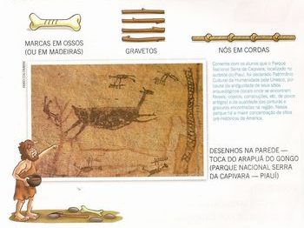  A ideia de números surgiu a milhares de anos atrás quando os homens das cavernas sentiram a necessidade de controlar a quantidade de animais que caçavam e criavam. Para tanto, utilizavam pedaços de ossos, nós em cordas, pedras para fazer as marcações.  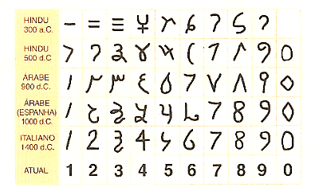  Mas, a medida que as quantidades iam ficando maiores, houve a necessidade de desenvolver outras formas de contagem e registros. Com o passar do tempo diferentes povos foram aperfeiçoando essas formas de contagem (egípcios e os maias utilizavam símbolos e figuras; os gregos e hebreus utilizavam letras para contagem; os chineses e os hindus e arábes tinham sua própria forma de representar a contagem). Até que chegamos em nosso sistema atual que é representado por números para contarmos as quantidades.  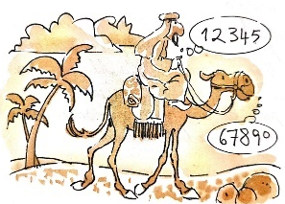  Vamos lembrar no nosso Sistema de Numeração Decimal  O sistema indo-arábico possuía algumas regras:  - Possui 10 símbolos (algarismos) para escrever quaisquer números;  - Base 10 – agrupamentos de 10 em 10;  - Posicional – cada algarismo em posição diferente tem valor diferente;  - Aditivo e Multiplicativo: cada algarismo é multiplicado pelo valor da posição que está e depois somam-se todos esses valores para foram o número todo.  - Possui um símbolo para o zero – símbolo para indicar ausência de quantidade (que passou a indicar que o número aumentara de ordem quando o zero estivesse ao lado direito de um algarismo).  Hora do jogo.  E por falar em quantidades, vamos fazer um jogo, o Jogo do Disco (prato de papelão dividido em 3 partes/ordens de cores diferentes: unidade, dezena, centena). Mas, para realizar este jogo contaremos com a presença de dois amiguinhos... o Eduardo e a Lucinha(bonecos) que participarão de nossa aula de hoje e farão uma competição pra ver quem forma os maiores valores de números em cada rodada. Este jogo nos permite formar números a partir de quantidades de grãos que lançamos sobre ele. Ao jogarmos os grãos sobre o disco observaremos a quantidade que caiu em cada ordem e formaremos os números com o auxílio das fichas escalonadas. Eduardo e Lucinha participarão de 3 rodadas e registrarão os números formados e suas tabelas para que possamos saber quem vencerá o jogo, ou seja, quem formou os maiores valores no final do jogo.  O Eduardo representará os meninos e a Lucinha as meninas.  Vamos lá??  Problematizando o Jogo  Após a realização das rodadas comparar os números que Eduardo formou com os que Lucinha formou em suas respectivas tabelas para descobrirmos quem vencerá o Jogo do Disco...Eduardo ou Lucinha?.  Você (criança) também pode confeccionar o seu Jogo do Disco e brincar a vontade... Boa sorte! | - Reconhecer a presença dos números em diferentes espaços.  - Compreender que os povos primitivos foram os primeiros a criar diferentes formas e instrumentos de contagem foram sendo aperfeiçoados com o passar do tempo e as necessidades que surgiam  - Perceber que os simbolos numéricos, como conhecemos hoje, passou por muitas mudanças em sua escrita.  - Relembrar as regras do nosso sistema de numeração.  - Identificar a composição dos números no Jogo dos Discos e fichas escalonadas.  - Realizar a leitura dos números compostos em cada jogada. | - 15 min. | - slides  - slide  - maquete com a linha do tempo  - Jogo do Disco  - fichas escalonadas  - tabela para registro dos números
ATIVIDADE DE SISTEMATIZAÇÃO/VALIDAÇÃO DAS APRENDIZAGENS:  O QUE APRENDEMOS HOJE?  - Sobre a história dos números, sua importância em seus diferentes contextos.  - Que os números estão presentes em nosso dia a dia, desde os povos primitivos.  - A formação dos números através do Jogo dos Discos, sua composição nas fichas escalonadas e leitura dos mesmos. |  | - 5 minutos
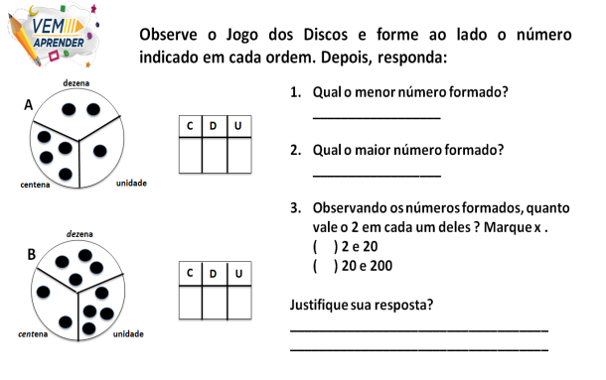
TAREFA/ATIVIDADES DE CASA:

CONCLUSÃO DA AULA: Retomada do objetivo:
- Ler, representar, comparar e ordenar números naturais até a ordem de unidade de milhar utilizando as características do Sistema de Numeração Decimal.

Propostas | Sugestões para o professor na escola
Atividade Avaliativa | Utilizar O Jogo dos Disco e as fichas escalonadas na composição dos números até a 4ª ordem, comparando-os e registrando no caderno.
Para aprofundamentos sobre a temática da aula | Professora, você pode enriquecer sua aula lendo livro ou assistindo o filme 1 2 3 do Ursinho Pooh https://www.youtube.com/watch?v=vgOIAJBukmc, onde o ursinho e seus amigos embarcam numa linda aventura de descoberta dos números, cada um a sua maneira. Tenho certeza que as crianças vão gostar! Esse outro vídeo também é bem acessível, de fácil compreensão e, certamente, vai ajudar as crianças na compreensão da história dos números. Boa aula! https://www.youtube.com/watch?v=s3GJqhX4Dwo
.
REFERÊNCIAS BIBLIOGRÁFICAS  (usadas para a aula) | DANTE, Luiz Roberto. Matemática. São Paulo: Ática, 2008.

